**UD4 – EJERCICIO 2 – EJEMPLAR_ARBOL(II)**

1. Los árboles plantados entre 2010 y 2012.

1. Los árboles de Madrid que no tienen poda registrada (campo “ultima_poda”) y miden más de 300 centímetros.

1. Los alcornoques plantados en Oviedo antes del 2007 que miden más de 500 centímetros.

Mostrar todos los datos del árbol, ordenados por altura.

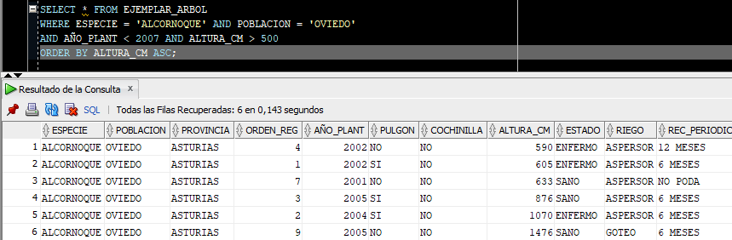

1. Las poblaciones y provincias que han podado árboles (campo “ultima_poda”) y sin embargo no tenían recomendada ninguna poda (campo “rec_periodicidad_poda”).

Ordenar por provincia, y dentro de provincia por población, en orden alfabético (debe aparecer a la izquierda la provincia y a la derecha la población).

1. Las alturas de los árboles que tienen riego de algún tipo y se plantaron antes del año 2000.

Deben aparecer ordenadas de mayor a menor.

1. La especie, orden de registro, recomendación de poda y última poda de árboles de la provincia de Madrid. Ordenar por la última poda realizada.

No deben aparecer árboles que no tienen poda registrada (campo “ultima_poda”).

El resultado debe expresar el nombre de las columnas “rec_periodicidad_poda” y “orden_reg” como “recomendación de poda” y “orden de alta en BD”, respectivamente.

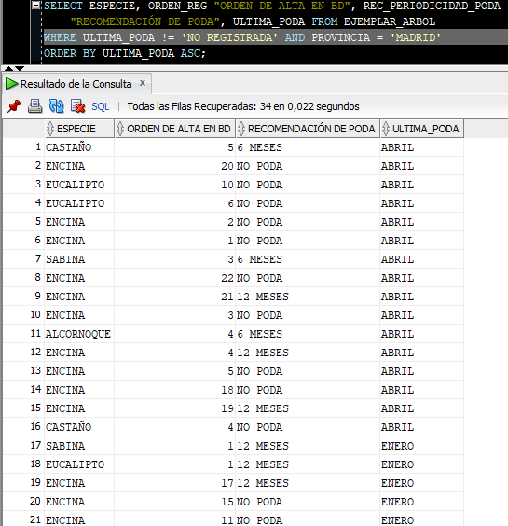

1. Las ciudades que tienen algún tipo de pino plantado (observa bien las especies, hay diversos pinos). También debe mostrarse la especie de pino.

Hay que tener en cuenta que pueden insertarse nuevos tipos de pino en la base de datos, y la consulta debe seguir siendo válida.

1. Las poblaciones que tienen más de una palabra. Hay que mostrar la población y su provincia, ordenadas por provincia.

1. Los árboles que están enfermos (campo estado) y no tienen riego de ningún tipo (campo riego).

1. Los árboles plantados en las ciudades de Madrid y Barcelona, los años 2000, 2010 y 2015, ordenados por ciudad y dentro de ciudad por altura.

